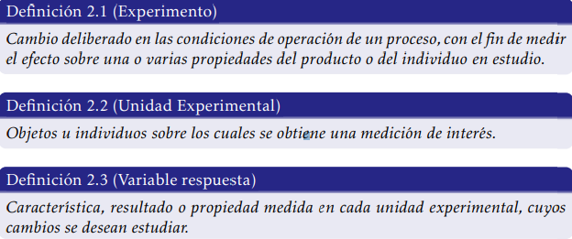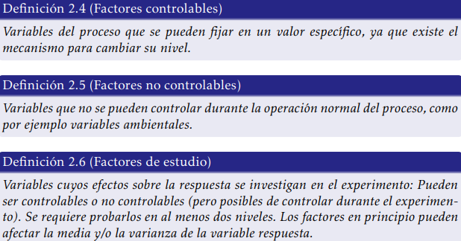Zzzzzzzzzzzzzzzzzzzzzzzzzzzzzz

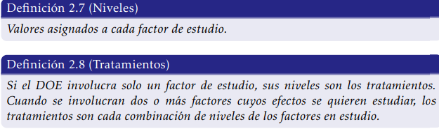

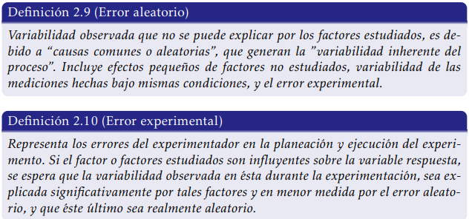

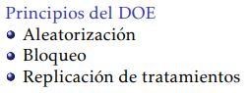

ALEATORIZACION: SELECCIÓN UE, ASIGNACION TRATAMIENTO A UE, CORRIDAS EXPERIMENTALES

BLOQUEO:



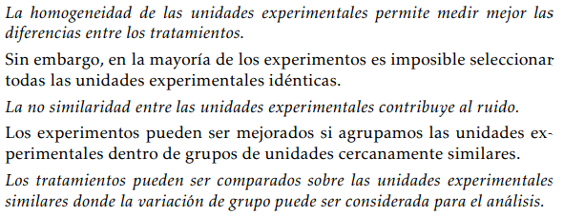



ESTRUCTURA DE TRATAMIENTO: CONJUNTO DE TRATAMIENTOS, COMBINACIONES DE TRATAMIENTOS O POBLACIONES QUE EL INVESTIGADDOR QUIERE ESTUDAR

ESTRUCTURA DE DISEÑO: AGRUPAMIENTO DE UE DENTREO DE LAS QUE SEAN SIMILARES O POR BLOQUES



1. LOS BLOSQUES SON UNA MA DE LA POBLACION DE BLOQUES O DE UE
2. LOS BLOQUES NO INFLUENCIARAN LA DIFERENCIA ENTRE LOS TRATAMIENTOS
3. SI HAY INTERACCION, LOS BLOQUEOSHAN DE INCLUIRSECOMO COVARIABLES QUE INFLUENCIAN EL RUIDO





SOLO SE COMPARAN DOS CONDICIONES O TRATAMIENTOS.

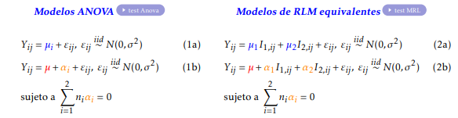

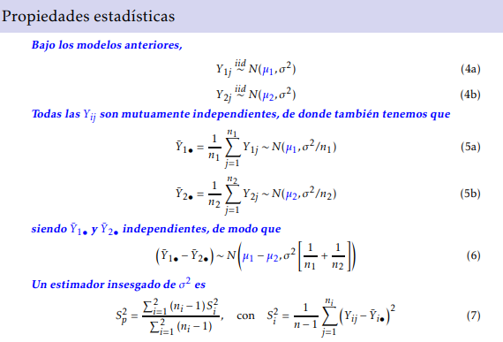



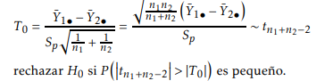

DADA ESTE ESTADISTICO DE PRUEBA, SE TIENE QUE PARA EL MODELO DE REGRE Y ANOVA:

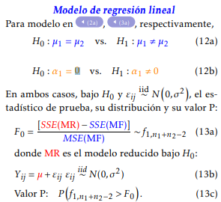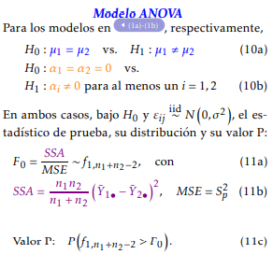





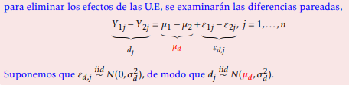

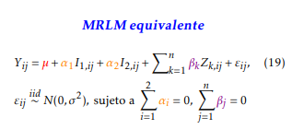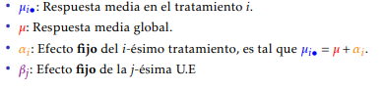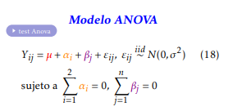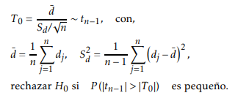

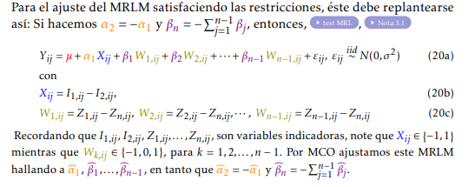

EJEMPLO LOS DOS TRABAJADORES QUE QUIEREN VER SI TIENEN EL MISMO RENDIMIENTO



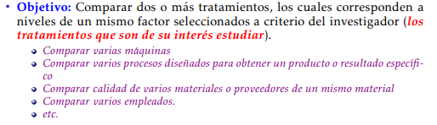

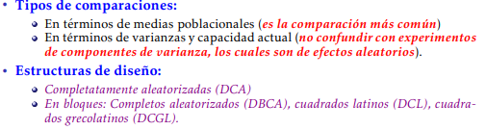



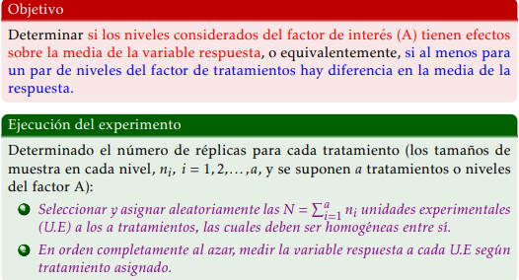



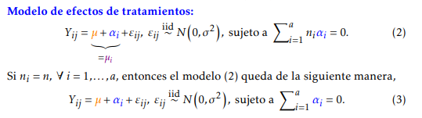



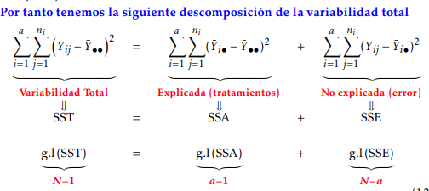

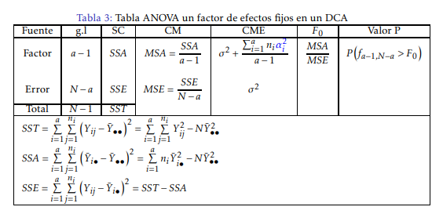



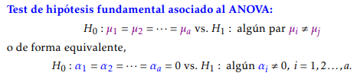

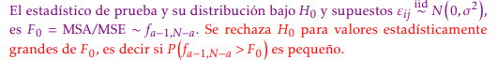

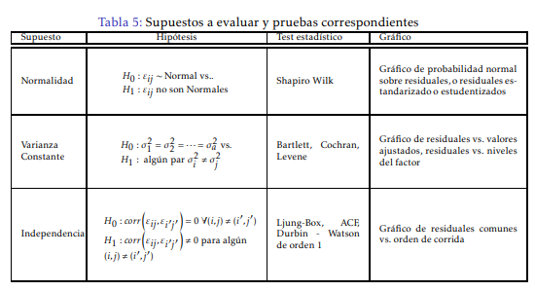

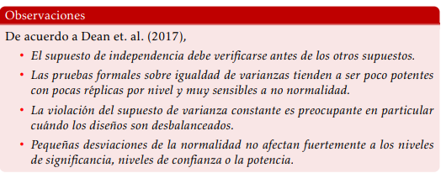

EJEMPLO 2.3.7 NOTAS DE CLASE



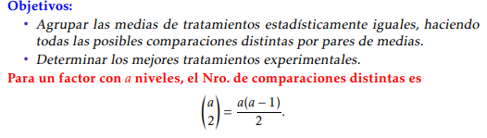

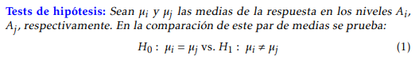

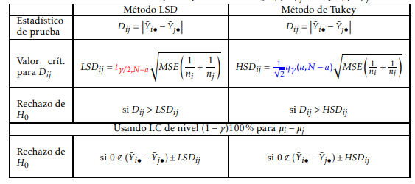



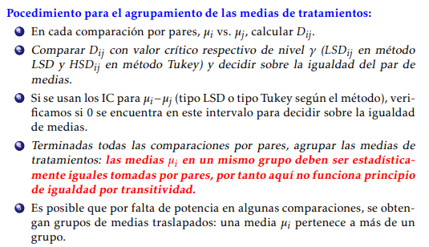

COMPARACION CON CONTROL TIPO UNILATERAL EJEMPLO 4.6.1



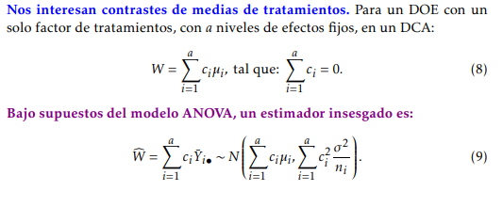ESTO ME SIRVE PARA MIRAR LOS EFECTOS MEDIOS DE LOS TRATAMIENTOS

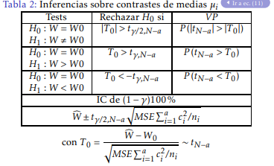



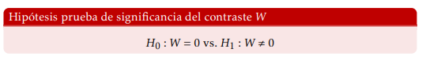

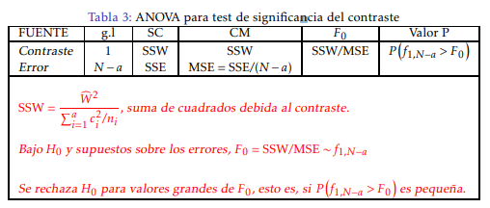

NOTAS EJEMPLO 4.7.8 Y 4.7.9